Adorazione eucaristica

“Cristo vive”

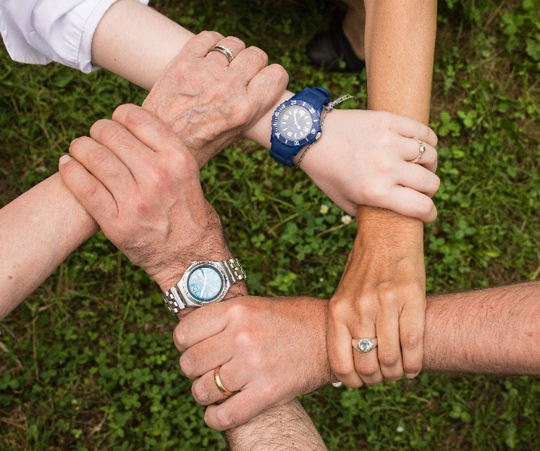

Una Chiesa che si lascia rinnovare

(con testi dall’Esortazione apostolica “Christus vivit”
di papa Francesco ai giovani e a tutto il popolo di Dio)

(Guida) In quest’ora di preghiera in cui contempliamo Cristo, il vivente, vogliamo pregare per la Chiesa, perché il Signore “la liberi da coloro che vogliono invecchiarla, fissarla sul passato, frenarla, renderla immobile. Chiediamo anche che la liberi da un’altra tentazione: credere che è giovane perché cede a tutto ciò che il mondo le offre, credere che si rinnova perché nasconde il suo messaggio e si mimetizza con gli altri. No. È giovane quando è sé stessa, quando riceve la forza sempre nuova della Parola di Dio, dell’Eucaristia, della presenza di Cristo e della forza del suo Spirito ogni giorno. È giovane quando è capace di ritornare continuamente alla sua fonte”.
Canto
Alla tua Presenza

(Lettore 1) Cristo vive, è la nostra speranza oppure Laudate omnes gentes, laudate Dominum (2x)
- Riconosciamo Signore la tua presenza: il tuo amore per noi è fedele, qualunque cosa accada nella vita. R.
- Oh Signore, Le tue braccia aperte sulla croce “sono il segno più prezioso di un amico capace di arrivare fino all’estremo” R.
- Oh Signore, tu non sei un buon esempio del passato: tu sei vivo! R.
- Davanti a te, Signore, portiamo i nostri giovani: le loro storie, i desideri, le paure R.
- Davanti a te, Signore, portiamo le nostre famiglie e le nostre comunità R.

Nel silenzio, ognuno porta una situazione/persona/realtà che vuole presentare al Signore in questo momento.

Cristo è vivo nella bellezza della vita
“il vestito più bello”

(Lettore 1) Dal vangelo secondo Luca (15,16-24)
Avrebbe voluto saziarsi con le carrube di cui si nutrivano i porci; ma nessuno gli dava nulla. Allora ritornò in sé e disse: “Quanti salariati di mio padre hanno pane in abbondanza e io qui muoio di fame! Mi alzerò, andrò da mio padre e gli dirò: Padre, ho peccato verso il Cielo e davanti a te; non sono più degno di essere chiamato tuo figlio. Trattami come uno dei tuoi salariati”. Si alzò e tornò da suo padre. Quando era ancora lontano, suo padre lo vide, ebbe compassione, gli corse incontro, gli si gettò al collo e lo baciò. Il figlio gli disse: “Padre, ho peccato verso il Cielo e davanti a te; non sono più degno di essere chiamato tuo figlio”. Ma il padre disse ai servi: “Presto, portate qui il vestito più bello e fateglielo indossare, mettetegli l’anello al dito e i sandali ai piedi. Prendete il vitello grasso, ammazzatelo, mangiamo e facciamo festa, perché questo mio figlio era morto ed è tornato in vita, era perduto ed è stato ritrovato”. E cominciarono a far festa.

(Lettore 2) Il vestito dice la nostra dignità: per questo siamo molto attenti a ciò che indossiamo. Il vestito dice la cura per la persona: il primo e l’ultimo gesto della vita è proprio quello di ricevere un vestito, segno visibile dell’affetto. La storia ci consegna spesso vestiti che non vogliamo assumere: è tutto ciò che toglie dignità, che rende schiavi, che riduce la libertà, che ci allontana gli uni dagli altri. Sono delle “divise” più che dei vestiti! Le scelte sbagliate (dei singoli e dei popoli) i giudizi e le notizie false sembrano vesti impossibili da togliere. Forse anche la fede ci può sembrare un vestito stretto, il vestito dell’obbligo, il vestito che divide. In realtà Dio, come nella parabola, non si stanca di regalarci il vestito più bello, quello della festa: ci riveste di una dignità che nessuno può rubarci, quella di figli amati, cercati, perdonati. Questo è avvenuto nel nostro battesimo, con il segno della veste bianca, anche se non sempre ce ne ricordiamo.
(Guida)
- Quale vestito (quale condizione, scelta, realtà…) porto con più fatica? Ne parlo con te, Signore…
- Ti porto Signore la storia di quei giovani che in questo momento chiedono di ritrovare il vestito di figli amati e perdonati…
Silenzio

(Lettore 3) Il vestito più bello non è sempre quello che appare per primo. Come ci ricorda papa Francesco: “Cari giovani, non permettete che usino la vostra giovinezza per favorire una vita superficiale, che confonde la bellezza con l’apparenza. Sappiate invece scoprire che c’è una bellezza nel lavoratore che torna a casa sporco e in disordine, ma con la gioia di aver guadagnato il pane per i suoi figli. C’è una bellezza straordinaria nella comunione della famiglia riunita intorno alla tavola e nel pane condiviso con generosità, anche se la mensa è molto povera. C’è una bellezza nella moglie spettinata e un po’ anziana che continua a prendersi cura del marito malato al di là delle proprie forze e della propria salute. Malgrado sia lontana la primavera del corteggiamento, c’è una bellezza nella fedeltà delle coppie che si amano nell’autunno della vita e in quei vecchietti che camminano tenendosi per mano. C’è una bellezza che va al di là dell’apparenza o dell’estetica di moda in ogni uomo e ogni donna che vivono con amore la loro vocazione personale, nel servizio disinteressato per la comunità, per la patria, nel lavoro generoso per la felicità della famiglia, impegnati nell’arduo lavoro anonimo e gratuito di ripristinare l’amicizia sociale. Scoprire, mostrare e mettere in risalto questa bellezza, che ricorda quella di Cristo sulla croce, significa mettere le basi della vera solidarietà sociale e della cultura dell’incontro”.

(Guida) Probabilmente queste parole hanno subito portato alla mente qualche volto preciso: ringrazio il Signore per il dono di queste persone, che sono riflesso vivo della bellezza del suo amore dentro questo tempo…
silenzio

(Lettore 1) Grazie Signore Gesù oppure Ubi caritas et amor, ubi caritas Deus ibi est.
- Con te Signore “si può sempre guardare avanti: questa è la sicurezza che abbiamo” R.
- Se entriamo in amicizia con te, Gesù, “questa sarà l’esperienza fondamentale che sosterrà la nostra vita cristiana” R.
- Crediamo nella tua misericordia, per questo confessiamo i nostri peccati R.
- Contempliamo la tua bellezza riflessa sul volto di tante persone, che portano con dignità e umiltà il vestito della loro vita R.

Canto

Cristo è vivo nella vita dei giovani
“corse più veloce”

(Lettore 1) Dal vangelo secondo Giovanni (20,3-10)
Pietro allora uscì insieme all’altro discepolo e si recarono al sepolcro. Correvano insieme tutti e due, ma l’altro discepolo corse più veloce di Pietro e giunse per primo al sepolcro. Si chinò, vide i teli posati là, ma non entrò. Giunse intanto anche Simon Pietro, che lo seguiva, ed entrò nel sepolcro e osservò i teli posati là, e il sudario – che era stato sul suo capo – non posato là con i teli, ma avvolto in un luogo a parte. Allora entrò anche l’altro discepolo, che era giunto per primo al sepolcro, e vide e credette. Infatti non avevano ancora compreso la Scrittura, che cioè egli doveva risorgere dai morti. I discepoli perciò se ne tornarono di nuovo a casa.

(Lettore 2) “Qualche tempo fa un amico mi ha chiesto che cosa vedo io quando penso a un giovane. La mia risposta è stata: «Vedo un ragazzo o
una ragazza che cerca la propria strada, che vuole volare con i piedi, che si affaccia sul mondo e guarda l’orizzonte con occhi colmi di speranza, pieni di futuro e anche di illusioni. Il giovane va con due piedi come gli adulti, ma a differenza degli adulti, che li tengono paralleli, ne ha sempre uno davanti all’altro, pronto per partire, per scattare. Sempre lanciato in avanti. Parlare dei giovani significa parlare di promesse, e significa parlare di gioia. Hanno tanta forza i giovani, sono capaci di guardare con speranza. Un giovane è una promessa di vita che ha insito un certo grado di tenacia; ha abbastanza follia per potersi illudere e la sufficiente capacità per poter guarire dalla delusione che ne può derivare”.

(Guida)
“Oggi noi adulti corriamo il rischio di fare una lista di disastri, di difetti della gioventù del nostro tempo. Lo sguardo attento di chi è chiamato ad essere padre, pastore e guida dei giovani consiste nell’individuare la piccola fiamma che continua ad ardere, la canna che sembra spezzarsi ma non si è ancora rotta”.
È bello questo incontro tra il passo lento di Pietro e quello veloce del discepolo amato: è grazie all’intreccio tra i due passi che la vita del Risorto incontra gli uomini. Abbiamo bisogno degli altri per vedere Dio: forse le nostre comunità fanno fatica perché mancano luoghi dove giovani, adulti e anziani possano raccontarsi il proprio passo nella fede.

Quali aspetti del volto di Dio ti piacerebbe raccontare ad un giovane se ti chiedesse di dire perché credi?

silenzio

(lettore 1) Ti chiediamo perdono, Signore oppure Misericordias Domini in aeternum cantabo
- Non sempre la nostra società considera il cuore di ogni giovane come “terra sacra”, “portatore di semi di vita divina e davanti al quale dobbiamo toglierci i sandali” R.
- Sono numerosi nel mondo i giovani che soffrono forme di esclusione: “non possiamo essere una Chiesa che non piange di fronte a questi drammi dei suoi figli giovani. Non dobbiamo mai farci l’abitudine, perché chi non sa piangere non è madre” R.
- Non è facile dare tempo all’ascolto: nelle nostre case, nei luoghi di lavoro, negli incontri più semplici… eppure sappiamo che solo nell’ascolto reciproco la vita diventa scoperta, incontro tra passi diversi… R.

Canto
Cristo è vivo nella Chiesa
“nel nome di Gesù Cristo”

(Lettore 1) dagli Atti degli Apostoli (3,1-10)
Pietro e Giovanni salivano al tempio per la preghiera delle tre del pomeriggio. Qui di solito veniva portato un uomo, storpio fin dalla nascita; lo ponevano ogni giorno presso la porta del tempio detta Bella, per chiedere l’elemosina a coloro che entravano nel tempio. Costui, vedendo Pietro e Giovanni che stavano per entrare nel tempio, li pregava per avere un’elemosina. Allora, fissando lo sguardo su di lui, Pietro insieme a Giovanni disse: «Guarda verso di noi». Ed egli si volse a guardarli, sperando di ricevere da loro qualche cosa. Pietro gli disse: «Non possiedo né argento né oro, ma quello che ho te lo do: nel nome di Gesù Cristo, il Nazareno, àlzati e cammina!». Lo prese per la mano destra e lo sollevò. Di colpo i suoi piedi e le caviglie si rinvigorirono e, balzato in piedi, si mise a camminare; ed entrò con loro nel tempio camminando, saltando e lodando Dio. Tutto il popolo lo vide camminare e lodare Dio e riconoscevano che era colui che sedeva a chiedere l’elemosina alla porta Bella del tempio, e furono ricolmi di meraviglia e stupore per quello che gli era accaduto.

(Lettore 2) “La Chiesa di Cristo può sempre cadere nella tentazione di perdere l’entusiasmo perché non ascolta più la chiamata del Signore al rischio della fede, a dare tutto senza misurare i pericoli, e torna a cercare false sicurezze mondane. Sono proprio i giovani che possono aiutarla a rimanere giovane, a non cadere nella corruzione, a non fermarsi, a non inorgoglirsi, a non trasformarsi in una setta, ad essere più povera e capace di testimonianza, a stare vicino agli ultimi e agli scartati, a lottare per la giustizia, a lasciarsi interpellare con umiltà. Essi possono portare alla Chiesa la bellezza della giovinezza quando stimolano la capacità di rallegrarsi per ciò che comincia, di darsi senza ritorno, di rinnovarsi e di ripartire per nuove conquiste. (…) Se per molti giovani Dio, la religione e la Chiesa appaiono parole vuote, essi sono sensibili alla figura di Gesù, quando viene presentata in modo attraente ed efficace. Per questo bisogna che la Chiesa non sia troppo concentrata su sé stessa, ma che rifletta soprattutto Gesù Cristo. Questo comporta che riconosca con umiltà che alcune cose concrete devono cambiare, e a tale scopo ha anche bisogno di raccogliere la visione e persino le critiche dei giovani.

(Guida)
- Pietro e Giovanni permettono allo storpio di fare esperienza dello sguardo di Dio: vivere da cristiani è prima di tutto vedere la vita come Cristo la vede, è lasciarsi guardare dal Crocifisso Risorto, è riconoscere che c’è uno sguardo fedele che ci tiene in piedi. In questo momento ci lasciamo guardare da Cristo, che è capace di rendere nuova ogni storia…
- Ci stupisce la parola di Pietro: “Nel nome di Gesù”. Un uomo debole, ma innamorato di Gesù Cristo, è capace di far rialzare. Lungo quest’anno i giovani, nella nostra diocesi, hanno mostrato il loro fascino per Cristo: gli appuntamenti di “Passi di vangelo”, la solidarietà della raccolta viveri “Con le mani in pasta”, solo per dire due eventi… e poi tanti altri episodi, la maggior parte nascosti. Chiediamo al Signore nel silenzio che sappiamo riconoscere le buone notizie, il “vangelo” narrato dai giovani, perché ci rimetta in piedi…
Silenzio
Canto
Padre nostro

